**PATRONI TYGODNIA**

**18 IX**

Święty Stanisław Kostka /1550-1568/, polski jezuita, jeden z patronów Polski, a ponadto patron ministrantów, polskich dzieci i młodzieży, stowarzyszenia pod nazwą Katolickie Stowarzyszenie Młodzieży oraz święty Kościoła katolickiego

**20 IX**

Świeci Andrzej Kim Taegon (1821-1846), prezbiter oraz Paweł Chong Hasang (1795-1839) i towarzysze, męczennicy koreańscy z XIX wieku;

**21 IX**

Święty Mateusz Apostoł i Ewangelista, nawrócony celnik z Kafarnaum, uczeń Jezusa i autor jednej z Ewangelii;

**23 IX**

Święty Pio z Pietrelciny (1887-1968), włoski kapucyn, stygmatyk, rozkochany w Eucharystii

**ZASŁYSZANE - PRZECZYTANE**

**O psałterzu i służeniu**

Jeden z braci prosił św. Franciszka z Asyżu, aby mógł posiadać psałterz. Franciszek nie pozwolił, argumentując w ten sposób: - Jeżeli będziesz miał psałterz, przyjdzie ci ochota na brewiarz, mając brewiarz, zajmiesz miejsce w stallach jak wielki prałat, do swojego zaś brata powiesz: przynieś mi mój brewiarz!

Kazimierz Wójtowicz /Alikwoty/

**EWANGELIA NA DZIŚ**

## Łk 16, 1-13 /Am 8, 4-7; Ps 113; 1 Tm 2,/

## *Nie możecie służyć Bogu i Mamonie* Jezus powiedział do uczniów: «Pewien bogaty człowiek miał rządcę, którego oskarżono przed nim, że trwoni jego majątek. Przywołał więc go do siebie i rzekł mu: „Cóż to słyszę o tobie? Zdaj sprawę z twego zarządzania, bo już nie będziesz mógł zarządzać”. Na to rządca rzekł sam do siebie: „Co ja pocznę, skoro mój pan odbiera mi zarządzanie? Kopać nie mogę, żebrać się wstydzę. Wiem już, co uczynię, żeby mnie ludzie przyjęli do swoich domów, gdy będę odsunięty od zarządzania”. Przywołał więc do siebie każdego z dłużników swego pana i zapytał pierwszego: „Ile jesteś winien mojemu panu?” Ten odpowiedział: „Sto beczek oliwy”. On mu rzekł: „Weź swoje zobowiązanie, siadaj prędko i napisz: pięćdziesiąt”. Następnie pytał drugiego: „A ty ile jesteś winien?” Ten odrzekł: „Sto korców pszenicy”. Mówi mu: „Weź swoje zobowiązanie i napisz: osiemdziesiąt”. Pan pochwalił nieuczciwego rządcę, że roztropnie postąpił. Bo synowie tego świata roztropniejsi są w stosunkach z podobnymi sobie ludźmi niż synowie światłości. Ja też wam powiadam: Pozyskujcie sobie przyjaciół niegodziwą mamoną, aby gdy wszystko się skończy, przyjęto was do wiecznych przybytków. Kto w bardzo małej sprawie jest wierny, ten i w wielkiej będzie wierny; a kto w bardzo małej sprawie jest nieuczciwy, ten i w wielkiej nieuczciwy będzie. Jeśli więc w zarządzaniu niegodziwą mamoną nie okazaliście się wierni, to kto wam prawdziwe dobro powierzy? Jeśli w zarządzaniu cudzym dobrem nie okazaliście się wierni, to któż wam da wasze? Żaden sługa nie może dwom panom służyć. Gdyż albo jednego będzie nienawidził, a drugiego miłował; albo z tamtym będzie trzymał, a tym wzgardzi. Nie możecie służyć Bogu i Mamonie!»

KOMENTARZ

Posiadanie pieniędzy lub ich brak wiąże się z silnymi emocjami, jak też z pychą, zazdrością czy lękiem o utratę majątku. Niektórzy jednak potrafią trwonić majątek, w dodatku nie należący do nich. Jak ewangeliczny rządca, który chciał zaskarbić sobie życzliwość dłużników. Ostatecznie został pochwalony za roztropne postępowanie. Chociaż trudno Jezusa podejrzewać o sprzyjanie oszustwom i kradzieży, to jednak potrafi On dostrzec – nawet w działaniach zasługujących na negatywną ocenę – pozytywne aspekty. Roztropne jest myślenie o przyszłości. A relacje z ludźmi dużo ważniejsze od samego majątku.

Odpowiedzi: Na Malcie – Dz 28,1 / Na Cyprze – Dz 4,36 / Hagar – Rdz 21,9-14 / Jeremiasz – 2 Krn 35,25 / W Księdze Sędziów / Apokryfy /

*Odpowiedzi: Synaj/Sefora*

**PRZEWODNIK PO WIERZE**

**Rozumieć Biblię**

**PODSTAWOWE NAUCZANIE BIBLII**

/nauczanie to jest tak bogate, że jestem świadomy, że nie wszystkie pojęcia uda się tu opisać, ale chociaż część z nich/

**Proroctwo** – /kontynuacja/ Większość proroctw odnosiła się do sytuacji współczesnych prorokowi. Zatem ważne jest, by czytać je wraz z historycznymi relacjami z tego samego okresu. Proroctwa spełniały się za czasów proroka, często także wskazywały na dzień w przyszłości, w którym Bóg wkroczy do historii świata. Zatem niektóre z proroctw Starego Testamentu są odniesione przez autorów Nowego Testamentu do Chrystusa. Od momentu zesłania Ducha Świętego słowo Boże może głosić każdy wierny. Mimo to w Nowym Testamencie nadal wspomina się dar wygładzania proroctw. Jest to jeden ze specjalnych darów Bożych, przekazywanych różnym członkom Kościoła, aby go budować. Proroctwa z Księgi Apokalipsy, podobnie jak proroctwa z Księgi Daniela w Starym Testamencie, należą do literatury zwanej „apokaliptyczną”. Charakteryzują się one specjalnym rodzajem obrazowania i symbolizmem, który można zrozumieć, jeśli odniesie się go do czasów, w których dana księga była pisana. Am 7,14-15; 3,7; Pwt 13,1-5; 18,20-22; J 5,39; Dz 2,17; 1 Kor 11,5; 14,24-29; Dz 11,17-28; 1 Kor 12,10.29; Większość proroctw Starego Testamentu zawarta jest w księgach proroków, od Izajasza do Malachiasza.

**Przebaczenie** – jedną z najbardziej niezwykłych rzeczy jest to, że Bóg kocha grzeszne istoty ludzkie i chętnie im przebacza. „Jeśli zachowasz pamięć o grzechach, Panie, któż się ostoi? Ale Ty udzielasz przebaczenia, aby Cie otaczano bojaźnią”. Od samego początku Biblia mówi wyraźnie, że kiedy pokutujemy, zawracamy z grzesznej drogi i kierujemy się ku Bogu – On nam wybaczy. /kontynuacja za tydzień/

**z kartek starej Kroniki Parafialnej**

Kronika do 1995 roku pisana na podstawie: Ksiąg Wizytacyjnych Biskupów Płockich oraz wspomnień i opowieści w roku 1956 przez proboszcza zarębskiego ks. Kazimierza Rukata.

**Parafia Zaręby**

- do 25.03.1992 roku - dekanat Przasnyski, Diecezja Płocka

- od 25.03.1992 roku – dekanat Chorzelski, Diecezja Łomżyńska

…woda nie podlewała ścian. Odczyszczono kościół wewnątrz i naprawiono odpadający tynk. W dzwonnicy założono cementową podłogę, zasłonięto okno szatką, w ten sposób przygotowano ją na pomieszczenie dla flag i obrazów /feretronów/. Pocynowano dach na kościele i dzwonnicy. Zrobiono i założono chodnik do kościoła, wmontowano wycieraczkę przed kościołem, by piach nie wnosił się do kościoła. W ołtarzu założono nowe ogniotrwałe tabernakulum. Ogrodzono podwórze plebanii, odmalowano wszystkie okna, wykonano dwa szamba, ochraniające /mury/ fundamenty plebanii, ogrodzono frontową stronę cmentarza, przystąpiono do uporządkowania cmentarza. 1969 Poświęcenie puszki do Najświętszego Sakramentu. W niedzielę, 26 stycznia, odbyło się uroczyste poświecenie puszki do Najświętszego Sakramentu i polskiego mszału. Fundatorami puszki byli parafianie z Zarąb, a polski mszał otrzymała parafia z Francji, aby w czasie Najświętszej Ofiary chwalić Boga w języku zrozumiałym dla wszystkich parafian. Rekolekcje Wielkopostne. Od 9 do 12 marca były rekolekcje Wielkopostne. Kazania głosił Ojciec Władysław Pasjonista z Przasnysza. Około 90 % parafian przystąpiło do Sakramentów Świętych. Postanowienie: Cześć do Najświętszego Sakramentu. W każdą pierwszą niedzielę miesiąca, adoracja Najświętszego Sakramentu. Niedziela Palmowa. Przepiękna była procesja w niedzielę palmową…

**Nie tylko dla najmłodszych**

**Zagadki biblijne i inne ciekawostki - znalezione tu i tam**

**QUIZ BIBLIJNY**

***Poziom IV***

40.

Na jakiej wyspie rozbiła się łódź, w której płynął Paweł?

41.

Gdzie urodził się Barnaba?

42.

Jak nazywała się kobieta, która wraz ze swoim synem została wypędzona na pustynię?

43.

Kto napisał księgę Lamentacji /Treny/?

44.

W której biblijnej księdze można znaleźć historię Samsona?

45.

Jak nazywają się księgi niezaliczane do kanonu biblijnego?

*Odpowiedzi szukaj w gazetce*

ks. Tarsycjusz Sinka CM, Liturgika/

**CZY TY MNIE KOCHASZ?**

Mariarosa Guerrini OSA

**TRUDNY ENTUZJASTYCZNY KATECHIZM JEZUSA**

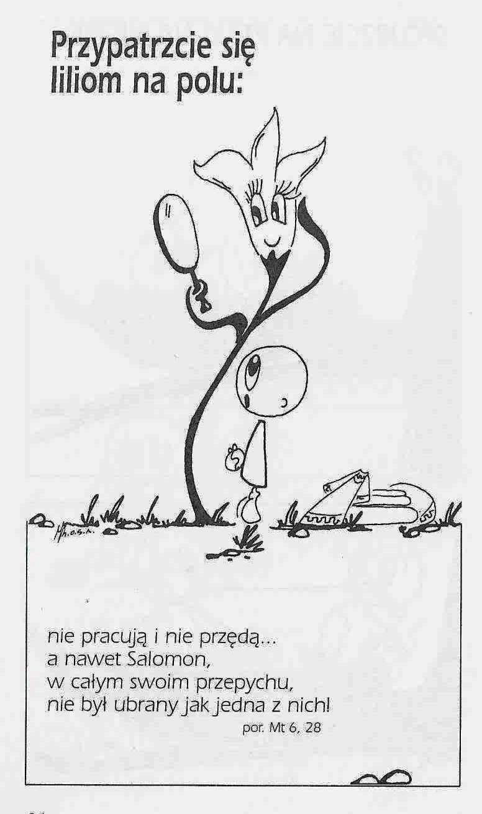

**WARTO PAMIĘTAĆ …**

**Michael Dubruiel – MSZA ŚWIĘTA – Instrukcja obsługi**

**wszystko, co powinieneś wiedzieć, ale nikt Ci wcześniej nie powiedział**

Różnice /kontynuacja/

Jest to trudne, ale stanowi znakomity sposób, aby zmienić negatywne doświadczenia w pozytywne, duchowe. Jeśli naruszenie obrzędu mszy świętej jest poważne, zwróć się do proboszcza. Jeśli jest kontynuowane, zgłoś do diecezjalnego referenta ds. Kultu i Sakramentów albo do biskupa, ale najpierw upewnij się, że to jest rzeczywiste nadużycie. Pamiętając o tych różnicach, starałem się włączyć w ten przewodnik pewne warianty, które są dozwolone, nawet jeśli mogłyby wydawać się dziwne, zwłaszcza jeśli większość życia chodzisz do tej samej parafii.

Spotkanie z Jezusem we mszy świętej

Na kolejnych stronach znajduje się znacznie więcej niż tylko suche przedstawienie elementów celebrowanej mszy świętej. Opisywane jest, w jaki sposób uczestniczyć, aby za każdym razem uczynić ją przestrzenią spotkania z Jezusem Chrystusem. Katolicy od urodzenia mogli tak przyzwyczaić się do obrzędów, że bezmyślnie przechodzą przez wszystkie znaki i odkrywają, że ich umysł często zajmuje się czymś innym. Nowicjusze, z drugiej strony, mogą czuć się przygnieceni przez wszystko to, co nieznane, i nie rozpoznać Chrystusa w tym szczególnym momencie. Każde spotkanie z Jezusem jest wyjątkowe. Kiedy uczniowie dostrzegli Jezusa kroczącego po wodzie, zlękli się. Piotr zapytał naszego Pana, czy to rzeczywiście On, czy duch. Nasz Pan powiedział apostołom, żeby się nie lękali. Piotr, odzyskawszy spokój, zapytał, czy może dołączyć do Jezusa w Jego wieczornym spacerze po wodzie. Jezus powiedział mu, żeby wyszedł z łodzi, Piotr to zrobił. I Piotr także szedł po wodzie. Przez kilki chwil. Ale zauważył… /kontynuacja za tydzień/

**INTENCJE MSZALNE**

**TYDZIEŃ 18.09.2022 – 25.09.2022**

|  |  |
| --- | --- |
| **18.09 – Niedziela** | 08.00 – + Stanisław i Stanisław Merchel  08.00 – + Stanisław Grabowski /2 rocz. śm./– int. odpr. poza parafią  08.00 – + Zdzisław Kruszewski – intencja od Rady Pedagogicznej z PSP w Zarębach – int. odpr. poza parafią  11.00 – + Aniela i Paweł Matusiak  11.00 – + Stanisława Kijewska /greg/ – int. odpr. poza parafią  11.00 – + Mariusz Manerowski – int. odpr. poza parafią |
| **19.09 – Poniedziałek** | 07.30 – + Kazimierz i Michał Piórkowscy  08.00 – + Stanisława Kijewska /greg/ |
| **20.09 - Wtorek** | 07.30 – + Helena Kostrzewa /rocznicowa/  08.00 – + Stanisława Kijewska /greg/  08.00 – + Antoni Kuligowski /24 rocz. śm./– int. odpr. poza parafią |
| **21.09 – Środa** | 07.20 – Nowenna do św. Józefa  07.30 – + Stanisława, Stanisław i Ryszard Rosińscy, z-li z rodziny Rosińskich  Nowenna do Matki Bożej Nieustającej Pomocy  08.00 – + Stanisława Kijewska /greg/ |
| **22.09 – Czwartek** | 07.30 – + Janina Pyśk /up/  08.00 – + Stanisława Kijewska /greg/ |
| **23.09 – Piątek** | 07.30 – + Henryk, Marianna, Andrzej, Dariusz i Patryk Kossakowscy, dusze w czyśćcu cierpiące  08.00 – + Stanisława Kijewska /greg/ |
| **24.09 – Sobota** | 07.30 – + Ryszard Kostrzewa /up/  08.00 – + Stanisław i Jadwiga Lorenc /up/  08.00 – + Stanisława Kijewska /greg/ - int. odpr. poza parafią  08.00 – + Alina Jakubowska /up/ - int. odpr. poza parafią |
| **25.09 – Niedziela** | 08.00 – + Stanisława Kijewska /greg/  08.00 – O łaskę zdrowia i błogosławieństwo Boże dla P. Sebastiana i Doroty z okazji 15 rocznicy ślubu – int. odpr. poza parafią  11.00 – O łaskę zdrowia i błogosławieństwo Boże dla P. Łukasza i Małgorzaty z okazji 12 rocznicy ślubu  11.00 – + Edward Rosiński /up/ – int. odpr. poza parafią  11.00 – + Zdzisław Kruszewski – intencja od Rady Pedagogicznej z PSP w Zarębach – int. odpr. poza parafią  11.00 – + Andrzej Zbrzeźniak /up/ – int. odpr. poza parafią |

**OGŁOSZENIA DUSZPASTERSKIE**

1. Dziś dwudziesta piąta niedziela zwykła w roku kościelnym. Modlimy się wspólnie, abyśmy zachowując Boże przykazania, zasłużyli na życie wieczne. Niech udział w świętych obrzędach wspomaga nas na drodze wiernego wypełniania Bożego prawa. 2. Dziś przypada także Światowy Dzień Środków Społecznego Przekazu. Naszą modlitwą otaczamy wszystkich pracujących w mediach, aby wiernie służyli prawdzie. W korzystaniu z przestrzeni medialnej niech wszystkim towarzyszy wzajemna życzliwość i szacunek. Dziękujemy także za media katolickie, które służą szerzeniu Dobrej Nowiny. Do skarbony można złożyć ofiarę na Radio Nadzieja. 3. Dziś, 18 września, przypada również święto Świętego Stanisława Kostki, patrona dzieci i młodzieży, głównego patrona Polski. Ze względu na przypadającą niedzielę nie jest ono celebrowane w liturgii. Naszą modlitwą otaczamy młode pokolenie, aby wzrastało w wierze i bliskości Pana. 4. W środę, 21 września, w kalendarzu liturgicznym przypada święto Świętego Mateusza Apostoła i Ewangelisty. 5. W piątek, 23 września, będziemy obchodzili liturgiczne wspomnienie Świętego Ojca Pio. To jeden z największych świętych XX wieku, który był szczególnym narzędziem działania Boga w świecie. 6. Dziękuję P. Piórkowskim za ofiarowanie parafii zestawu obrusów bożonarodzeniowych. 7. W dniu dzisiejszym po Mszy św. o godzinie 8.00 - spotkanie organizacyjne dzieci i młodzieży, którzy przygotowują się do I Komunii Świętej i Bierzmowania.

|  |
| --- |
| **ŻYCZĘ UDANEGO I BŁOGOSŁAWIONEGO TYGODNIA UŚMIECHNIJ SIĘ!** |

